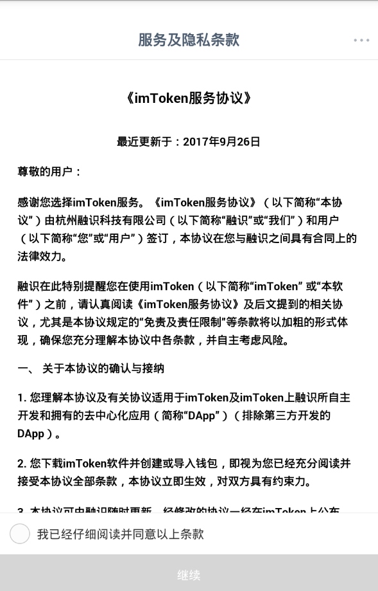

1.1打开imtoken，显示的是imtoken的服务协议，勾选已阅读并点击继续

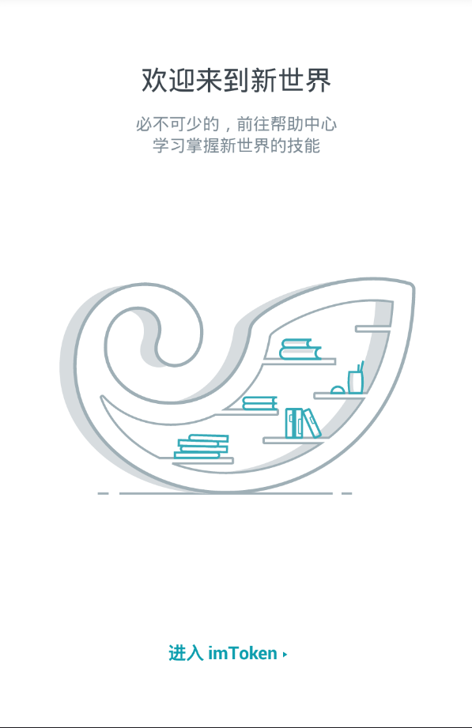

1.2页面划到最后点击进入imtoken

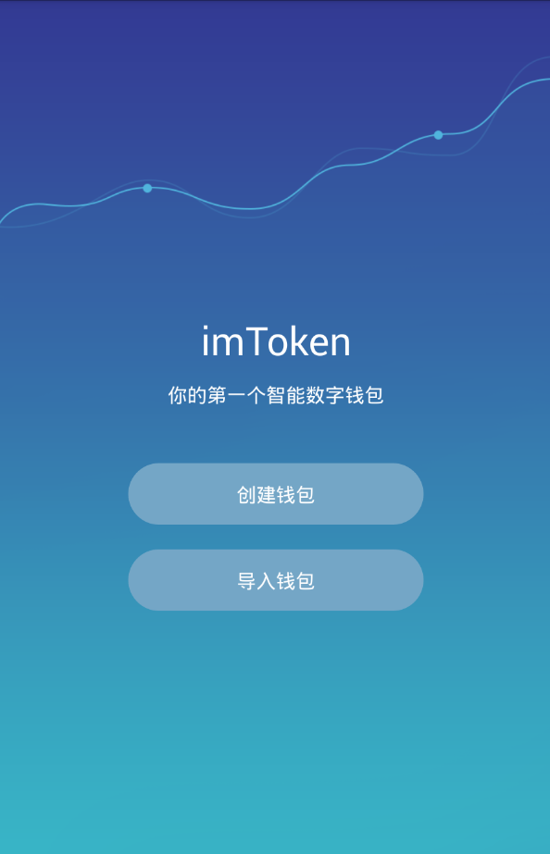

1.3点击创建一个新钱包

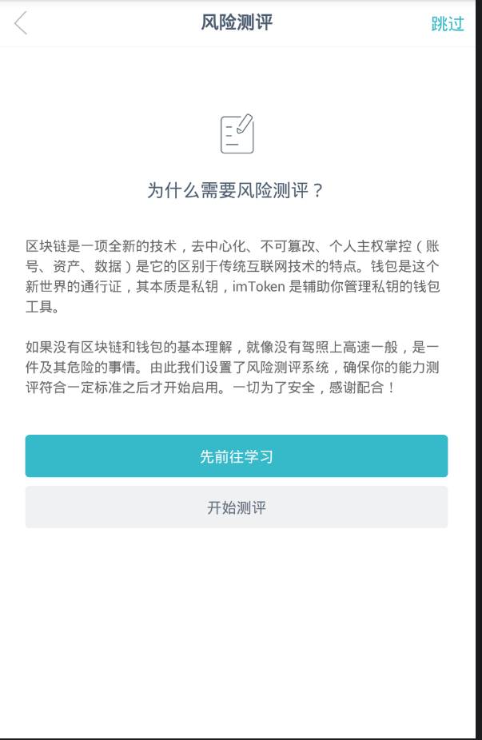

1.4它有一个学习和测评的项目，不想测评则点击右上角跳过即可

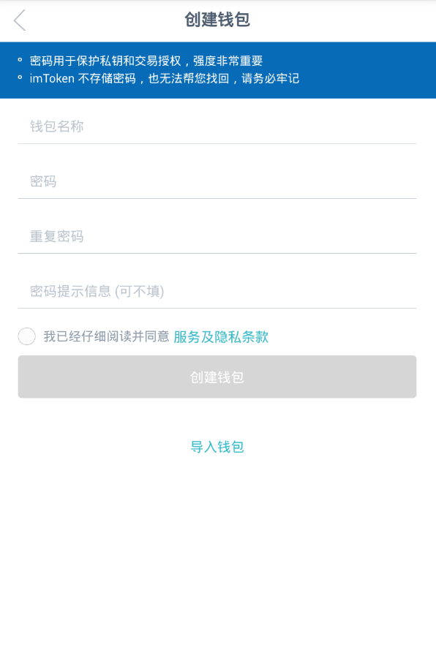

1.5开始创建钱包，输入钱包的名称、密码，勾选服务及隐私条款，点击创建钱包即可

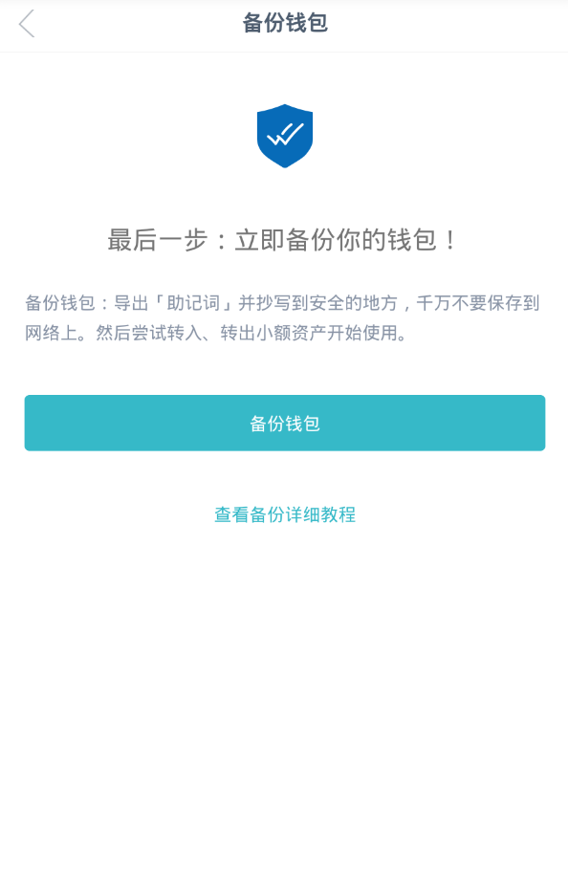

2.1开始进行钱包的备份，使钱包丢失也可以再申请一个账号把资产转移到新的账号中

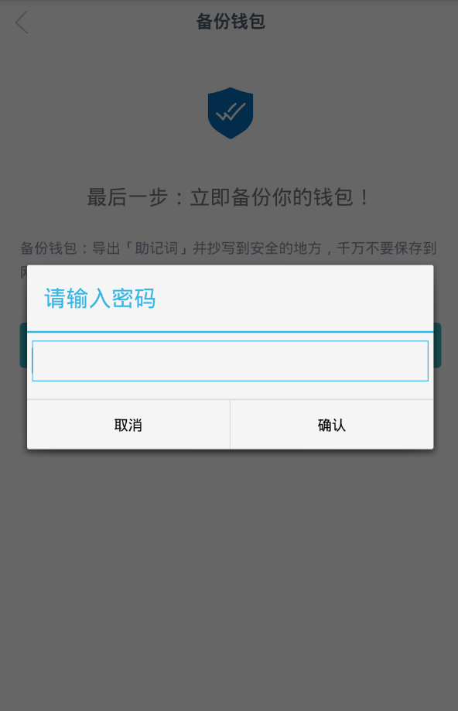

2.2输入密码进行备份

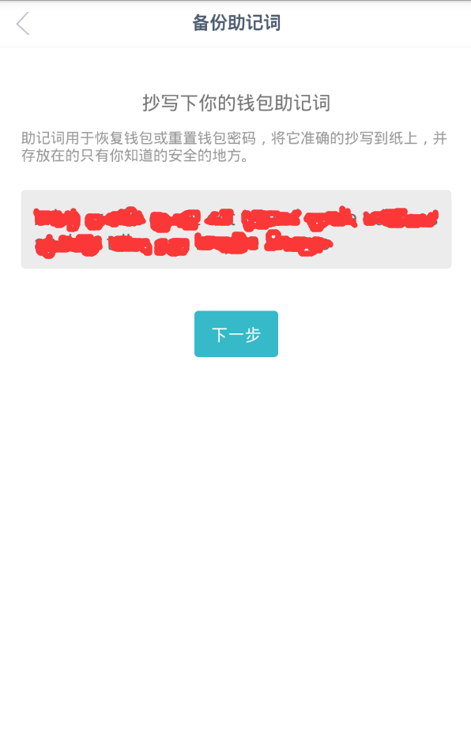

2.3记住每一个单词和排列的顺序，重新导入资产需要助记词，最好记录在可信任的地方，不建议拍照留存，点击下一步确认助记词

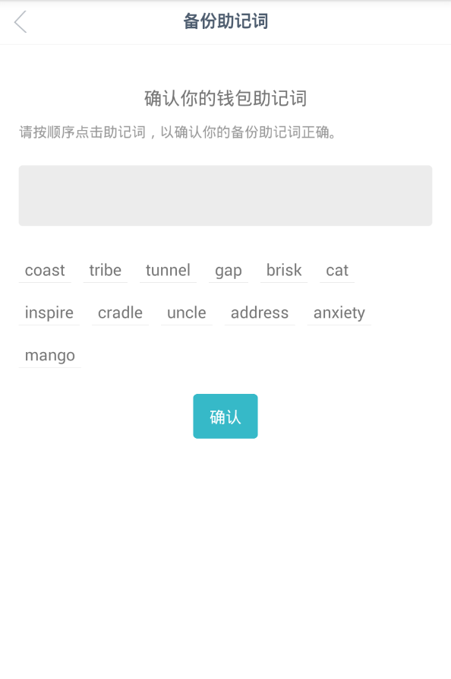

2.4按顺序排列刚刚记录的单词，点击确认

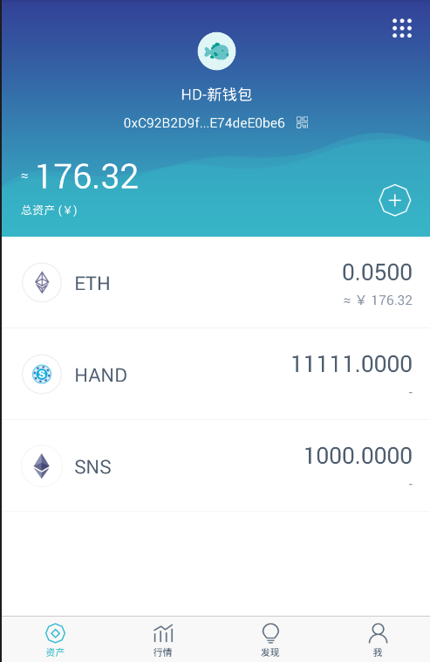

3.1完成之后点击资产可以看见自己的资产信息

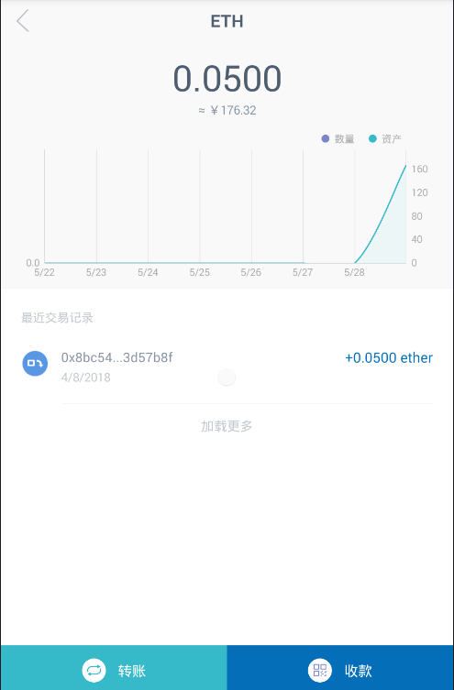

3.2点击资产中的货币，进入到详细界面，可以转账可以收款，还有交易记录

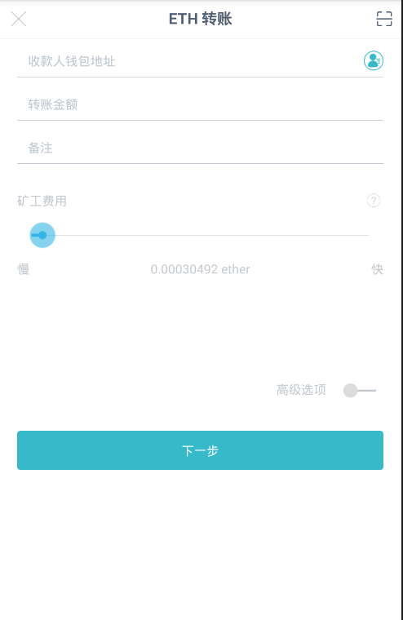

3.3点击转账，需要填写收款人给予的钱包地址，然后写入金额点击下一步即可

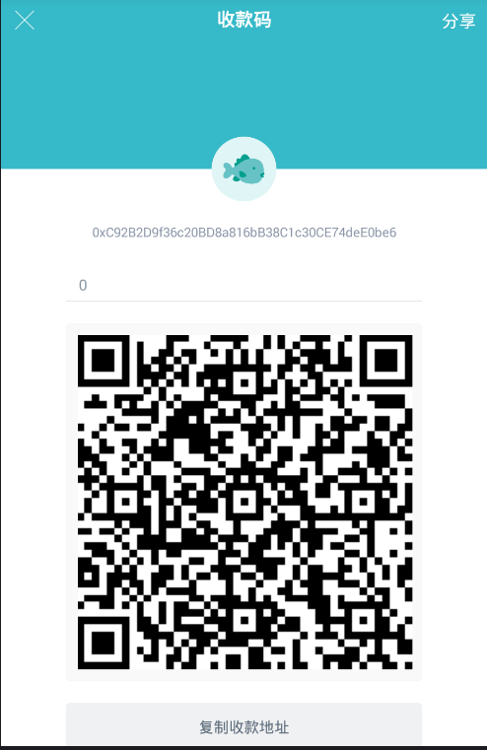

3.4资金界面点击收款，会生成收款的码和收款的二维码，把收款码或二维码给支付放，即可让对方往你的账户发送虚拟货币

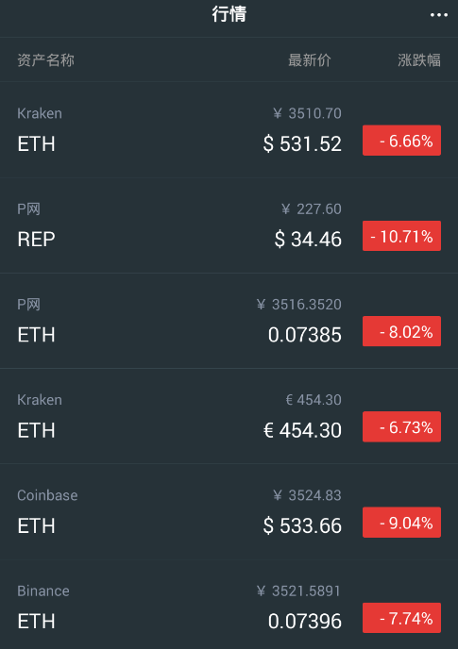

3.5再到主界面中点击详情，这里有虚拟货币的详细信息，可以查看到货币的动态情况